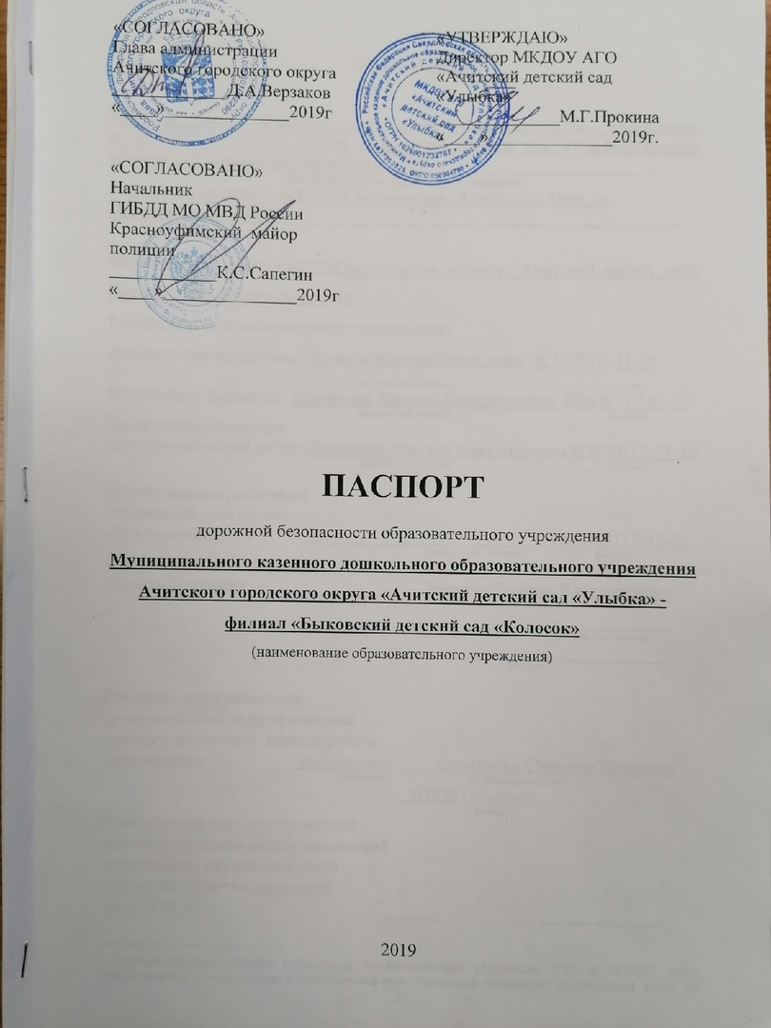

Общие сведения

Муниципальное казенное дошкольное образовательное учреждение Ачитского городского округа «Ачитский детский сад «Улыбка»-филиал «Быковский детский сад «Колосок» .
(полное наименование образовательного учреждения)
Юридический адрес: 623230, Свердловская область, р.п.Ачит, ул. Первомайская, д. 38 .

Фактический адрес: 623232,Свердловская область, Ачитский район, село Быково,улица Трактовая дом 43.
Руководители образовательного учреждения:
Директор (руководитель) Прокина Марина Геннадьевна 8(34391)7-11-16
(фамилия, имя, отчество) (телефон)
Заведующая филиалом Дорофеева Татьяна Александровна 8(34391) 7-61-02
(фамилия, имя, отчество) (телефон)
Заместитель директора
по воспитательной работе Кузнецова Татьяна Владимировна 8(34391) 7-11-16
(фамилия, имя, отчество) (телефон)

Ответственные работники
муниципального органа
образования 8(34391) 7-13-06
(фамилия, имя, отчество) (телефон)
Ответственные от
Госавтоинспекции ______________ Ивакина Любовь Владимировна
(должность) (фамилия, имя, отчество)
_________________ ________________
(должность) (фамилия, имя, отчество)
___________________________________
(телефон)

Ответственные работники
за мероприятия по профилактике
детского дорожного, транспортного
травматизма воспитатель Стамикова Светлана Ивановна
(должность) (фамилия, имя, отчество)
8(34391) 7-61-02
(телефон)
Руководитель или ответственный
работник дорожно-эксплуатационной
организации, осуществляющей
содержание улично-дорожной
сети (УДС)∗ Садретдинов Ф.Р. ______________
(фамилия, имя, отчество) (телефон)

Руководитель или ответственный
работник дорожно-эксплуатационной
организации, осуществляющей
содержание технических средств
организации дорожного
движения (ТСОДД)* ______________
(фамилия, имя, отчество) (телефон)
Глава Бакряжского ТУ Опаева Л.М. 8(34391) 7-61
(фамилия, имя, отчество) (телефон)

Количество учащихся ________________15_______________________
Наличие уголка по БДД раздевалка , в уголке для родителей
(если имеется, указать место расположения)
Наличие класса по БДД нет .
(если имеется, указать место расположения)
Наличие автогородка (площадки) по БДД нет .
Наличие автобуса в образовательном учреждении нет .
(при наличии автобуса)
Владелец автобуса нет .
(образовательное учреждение, муниципальное образование и др.)

Время занятий в образовательном учреждении:
1-ая смена: 7.30 – 18-00 (период)
2-ая смена: нет (период)
внеклассные занятия: нет (период)

Телефоны оперативных служб:

112  ЕДИНЫЙ ТЕЛЕФОН СПАСЕНИЯ | ТЕЛЕФОНЫ ЭКСТРЕННЫХ СЛУЖБ ДЛЯ ВЫЗОВА С МОБИЛЬНОГО ТЕЛЕФОНА
112  ЕДИНЫЙ ТЕЛЕФОН СПАСЕНИЯ | ОПЕРАТОР СОТОВОЙ СВЯЗИ | НАИМЕНОВАНИЕ СЛУЖБЫ
112  ЕДИНЫЙ ТЕЛЕФОН СПАСЕНИЯ | ОПЕРАТОР СОТОВОЙ СВЯЗИ | СЛУЖБА Пожаротушения | ПОЛИЦИЯ | СКОРАЯ ПОМОЩЬ | АВАРИЙНАЯ ГАЗОВАЯ СЛУЖБА
112  ЕДИНЫЙ ТЕЛЕФОН СПАСЕНИЯ | МЕГАФОН | 010 | 020 | 030 | 040
112  ЕДИНЫЙ ТЕЛЕФОН СПАСЕНИЯ | МТС | 010 | 020 | 030 | 040
112  ЕДИНЫЙ ТЕЛЕФОН СПАСЕНИЯ | РОСТЕЛЕКОМ | 010 | 020 | 030 | 040
112  ЕДИНЫЙ ТЕЛЕФОН СПАСЕНИЯ | БИЛАЙН | 001 | 002 | 003 | 004
112  ЕДИНЫЙ ТЕЛЕФОН СПАСЕНИЯ | МОТИВ | 901 | 902 | 903 | 904
ЕДИНАЯ ДЕЖУРНО-ДИСПЕТЧЕРСКАЯ СЛУЖБА АЧИТСКОГО ГОРОДСКОГО ОКРУГА

Содержание
- План-схемы образовательного учреждения.
1. Район расположения образовательного учреждения, пути движения транспортных средств и детей (обучающихся, воспитанников).
2. Организация дорожного движения в непосредственной близости от образовательного учреждения с размещением соответствующих технических средств организации дорожного движения, маршруты движения детей и расположение парковочных мест.
3.Маршруты движения организованных групп детей от образовательного учреждения к парку, школе
или в библиотеку
4. Пути движения транспортных средств к местам разгрузки/погрузки и рекомендуемые безопасные пути передвижения детей по территории образовательного учреждения
- Информация об обеспечении безопасности перевозок детей специальным транспортным средством (автобусом).
1. Общие сведения.
2. Маршрут движения автобуса до образовательного учреждения.
3. Безопасное расположение остановки автобуса у образовательного учреждения.

III. Приложения
План-схема пути движения транспортных средств и детей (обучающихся, воспитанников) при проведении дорожных ремонтно-строительных работ вблизи образовательного учреждения

I. План-схемы образовательного учреждения
1. Район расположения образовательного учреждения, пути движения транспортных средств и детей (обучающихся, воспитанников)

Ул.Заречная
Ул.Трактовая
Д.40

Д.5

Д.35

Д.42

Переулок без названия
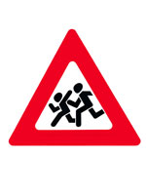
Д.44

Д.7

Школа
ул.Трактовая
д.41
Парк

Д.9


Библиотека

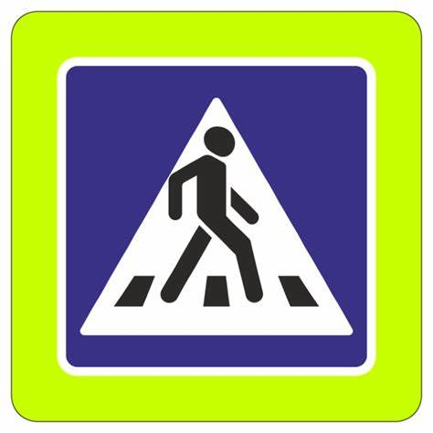
Д.15

ДОУ
ул.Трактовая
д.43
Д.50


Д.21

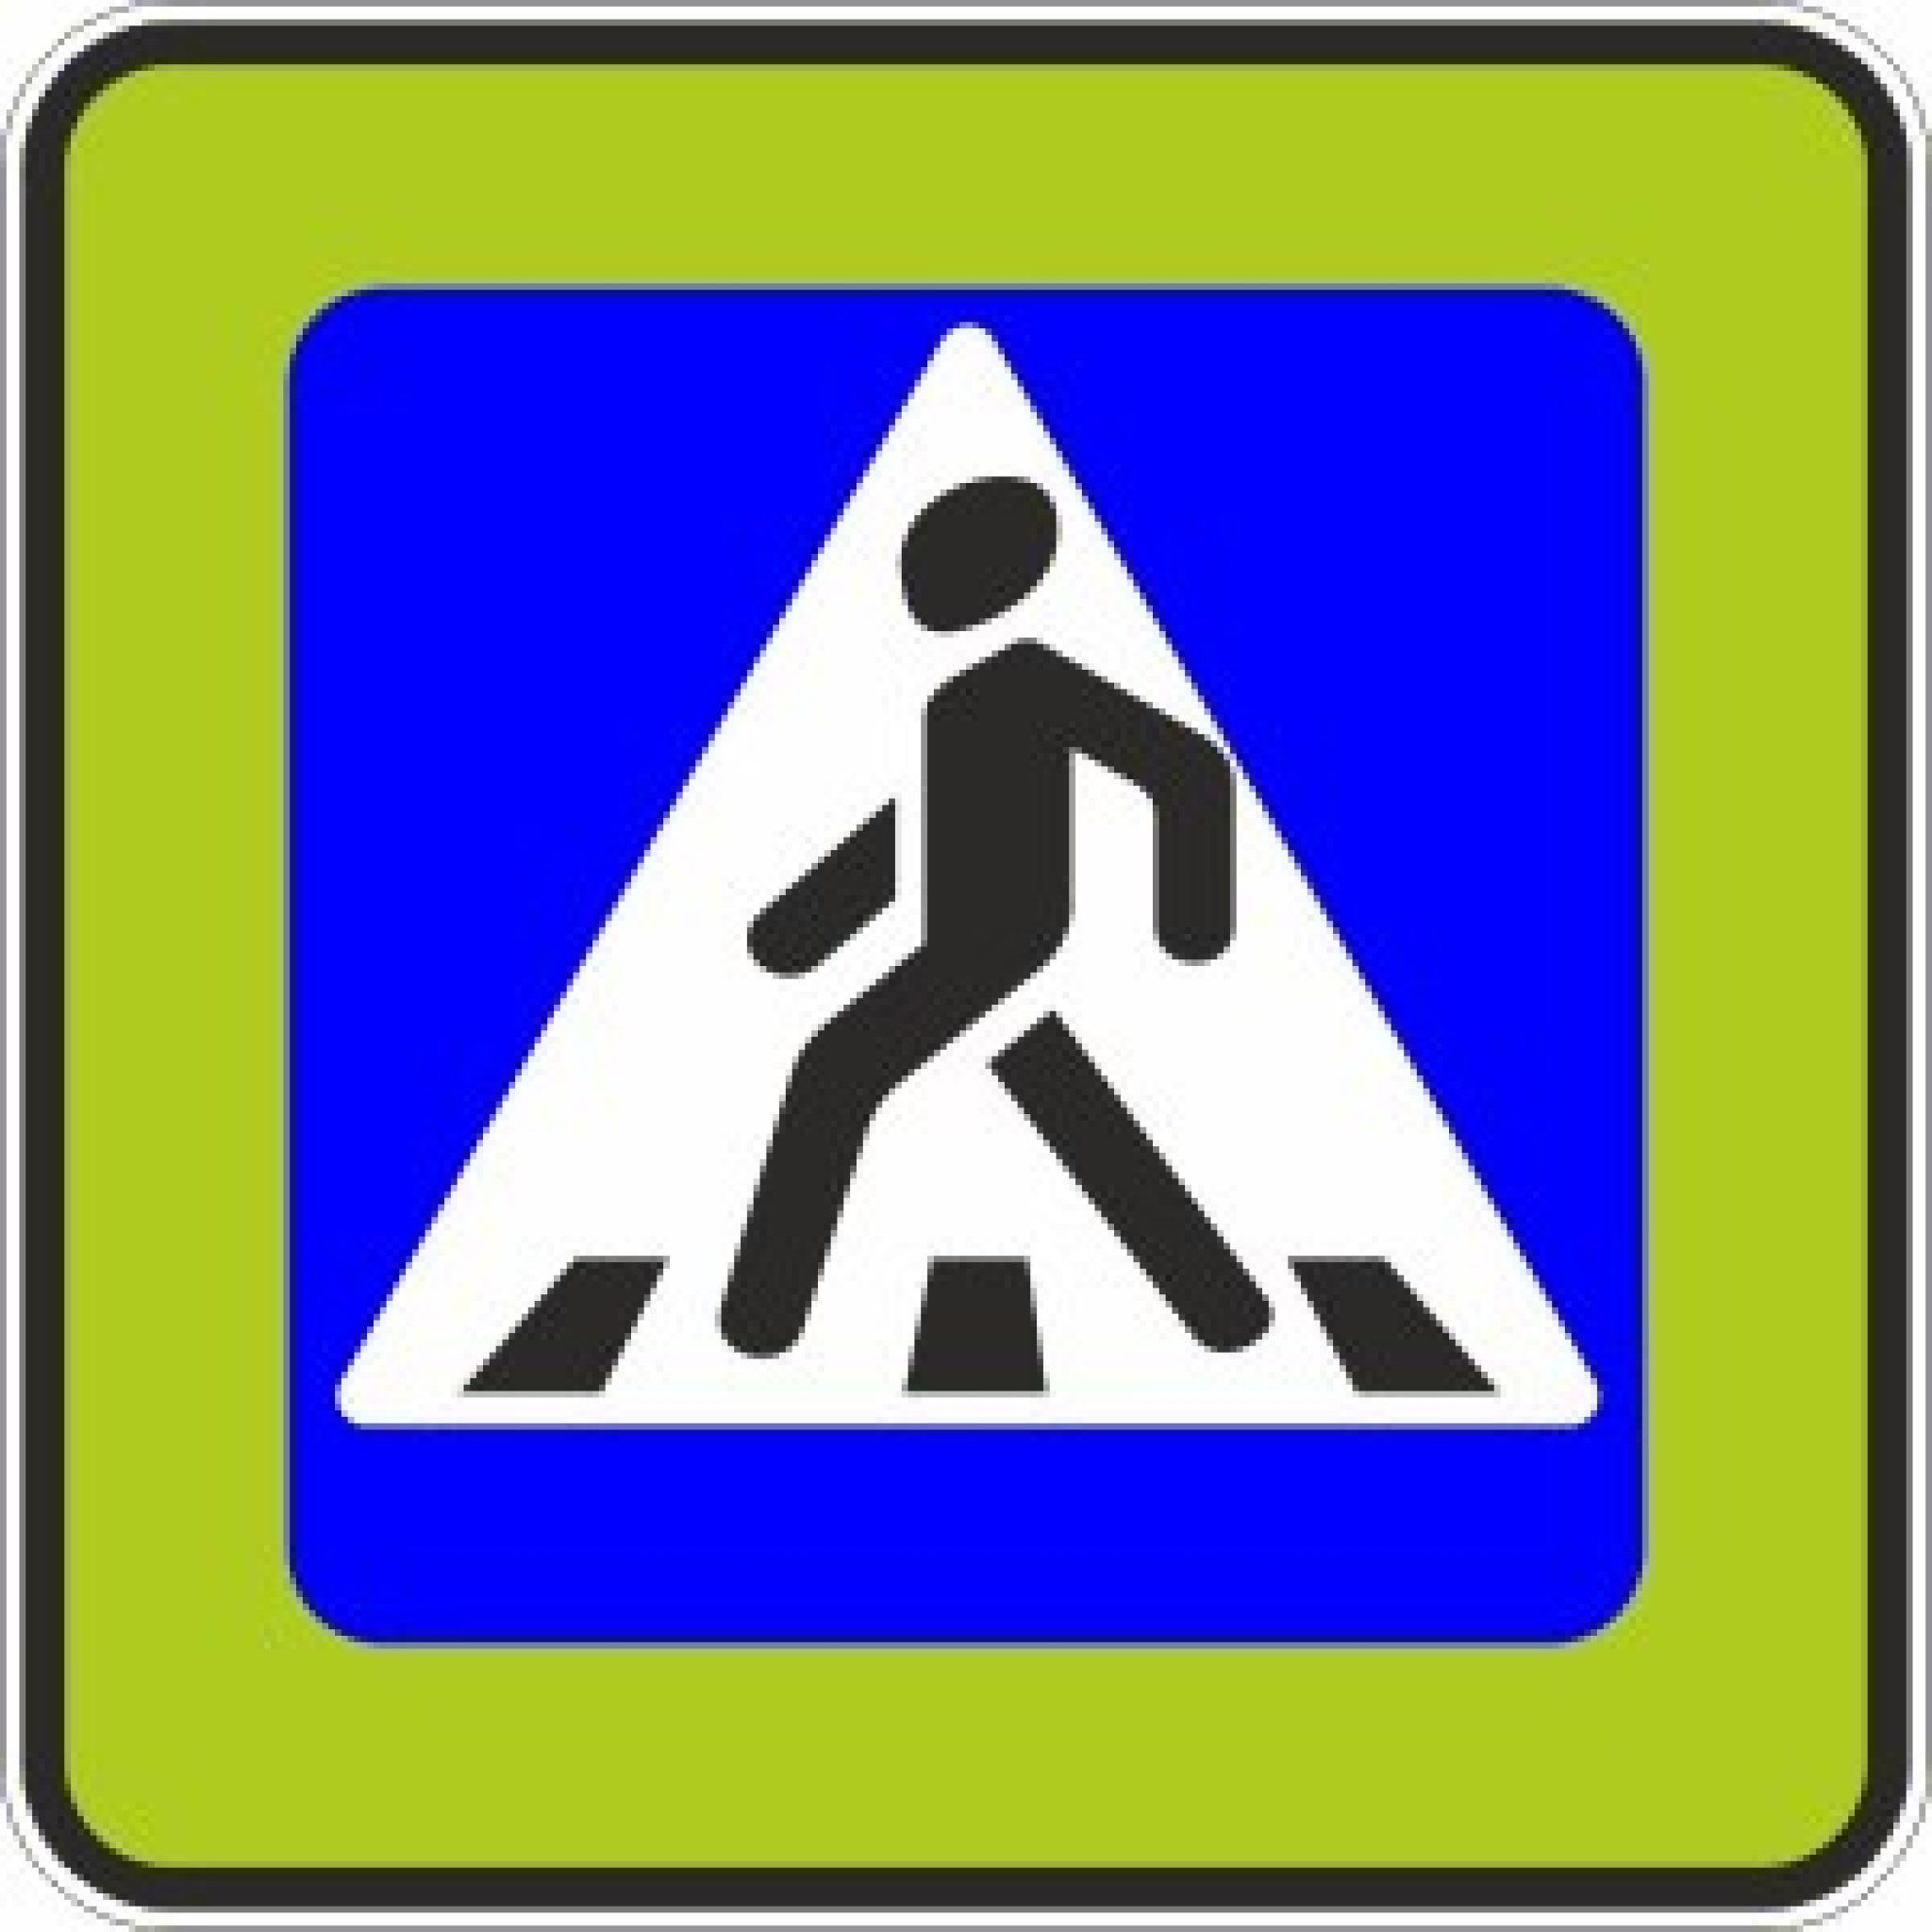
Д.52

Д.43

Д.23

Д.45

Д.54

Д.56

Д.47

Д.58

- Жилая застройка

- Тротуар

- Проезжая часть

- Опасные участки

- Движение транспортных средств
- Движение детей из доу
- Движение детей в доу

Описание план-схемы района расположения
образовательного учреждения

1. Район расположения образовательного учреждения определяется группой жилых домов, зданий и улично-дорожной сетью, центром которого является непосредственно образовательное учреждение;
2. Территория, указанная на схеме, включает:
образовательное учреждение;
парк, в котором могут проводиться занятия с детьми на открытом воздухе (при наличии);
жилые дома, в которых проживает большая часть детей (учеников) данного образовательного учреждения;
автомобильные дороги .
3. На схеме обозначены:
расположение жилых домов, зданий и сооружений;
сеть автомобильных дорог;
пути движения транспортных средств;
пути движения детей (обучающихся, воспитанников) в/из образовательного учреждения;
опасные участки (места несанкционированных переходов на подходах к образовательному учреждению, места имевших место случаев дорожно-транспортных происшествий с участием детей-пешеходов и детей-велосипедистов);
названия улиц и нумерация домов.

Следует отметить, что по пути движения воспитанников в/из образовательного учреждения нет пешеходного перехода, поэтому все пути движения являются опасными зонами.

Схема необходима для общего представления о районе расположения образовательного учреждения. На схеме обозначены наиболее частые пути движения воспитанников от дома к образовательному учреждению и обратно.

2. Схема организации дорожного движения в непосредственной близости от образовательного учреждения с размещением соответствующих технических средств организации дорожного движения, маршрутов движения детей и расположения
парковочных мест

Ул.Заречная

Ул.Трактовая
Д.40

Д.5

Д.35

Д.42

Д.44

Парк
Д.7

Школа
ул.Трактовая
д.41

Д.9

Библиотека
ДОУ ул.Трактовая
д.43
Д.15

Д.50

Д.21

Д.52

Д.43

Д.45

Д.23

Д.54

Д.56

Д.47

Д.58

- тротуар
- направление движения детей от остановок частного транспорта
- направление движение транспорта
- освещение
- ограждение
Описание схемы организации дорожного движения в непосредственной близости от образовательного учреждения

  - Схема организации дорожного движения ограничена автомобильными дорогами, находящимися в непосредственной близости от образовательного учреждения.
  - На схеме обозначено:
здание образовательного учреждения с указанием территории, принадлежащей непосредственно образовательному учреждению с ограждением ;
автомобильные дороги и тротуары;
уличные наземные нерегулируемые переходы на подходах к образовательному учреждению;
по ул. Трактовой имеются дорожные знаки:
направление движения транспортных средств по проезжей части - двустороннее;
направление безопасного маршрута движения детей (обучающихся, воспитанников).
У ОУ нет парковочных мест поэтому автомобили останавливаются прямо у тротуара, который ведет сразу на территорию ОУ

3. Маршруты движения организованных групп детей от образовательного учреждения к парку, школе
или в библиотеку

Ул.Заречная

Д.40

Д.5

Д.35

Д.42

Д.44

Парк
Д.7

Школа
ул.Трактовая
д.41

Д.9

Библиотека

ДОУ ул.Трактовая
д.43
Д.15

Д.50

Д.21

Д.52

Д.43

Д.45

Д.23

Д.54

Д.56

Д.47

Д.58

- Жилая застройка 

- Проезжая часть

- Направление безопасного движения группы детей к парку, школе
или в библиотеку, осуществляется по левой стороне проезжей части
- Движение детей в доу

Описание схемы маршрутов движения организованных групп детей от образовательного учреждения к парку, школе
или в библиотеку

Организованная группа детей МКДОУ АГО «Ачитского детского сада «Улыбка» - филиал «Быковский детский сад «Колосок» в течение учебного года посещают парк, библиотеку и обелиск у библиотеки . В парк и библиотеку дети переходят дорогу через улицу пешеходный переход, расположенный напротив дошкольного учреждения , далее маршрут движения детей пролегает по ул. Трактовая по краю дороги, навстречу движущему транспорту в сторону библиотеки, парка по левой стороне.

4. Пути движения транспортных средств к местам разгрузки/погрузки и рекомендуемые безопасные пути передвижения детей по территории образовательного учреждения

ДОУ ул.Трактовая
д.43

- Въезд(выезд)грузовых транспортных средств

- Движение грузовых транспортных средств по территории образовательного
учреждения

- Движений детей по доу

- Место погрузки(разгрузки)

Описание схемы пути движения транспортных средств к местам разгрузки/погрузки и безопасные пути передвижения детей по территории образовательного учреждения
На территории ОУ погрузочно-разгрузочные работы проводятся в утреннее время (8.00 – 9.00), когда детей на территории ОУ не бывает.

II. Информация об обеспечении безопасности перевозок детей специальным транспортным средством (автобусом).

(при наличии автобуса(ов))
- Общие сведения

Марка __________________________________________________________
Модель _________________________________________________________
Государственный регистрационный знак _____________________________
Год выпуска _________________ Количество мест в автобусе ___________
Соответствие конструкции требованиям, предъявляемым к школьным автобусам _______________________________________________________
________________________________________________________________

1. Сведения о водителе(ях) автобуса(сов)

Фамилия, имя, отчество | Дата приня-тия на работу | Стаж вожде-ния ТС кате-гории D | Дата пред- стоящего медицин-ского осмотра | Период проведения стажировки | Сроки повыше-ние ква- лификации | Допущен- ные нару- шения ПДД

2. Организационно-техническое обеспечение

1) Лицо, ответственное, за обеспечение безопасности дорожного движения (ФИО): _______________________________________________________ назначено _______________________________________________________, прошло аттестацию ______________________________________________.

2) Организация проведения предрейсового медицинского осмотра водителя:
осуществляет ____________________________________________________
(Ф.И.О. специалиста)
на основании ____________________________________________________
действительного до _________________.

3) Организация проведения предрейсового технического осмотра транспортного средства:
осуществляет ____________________________________________________
(Ф.И.О. специалиста)
на основании ____________________________________________________
действительного до _________________.
4) Дата очередного технического осмотра ____________________________
____________________________
____________________________

5) Место стоянки автобуса в нерабочее время _________________________
меры, исключающие несанкционированное использование _____________
________________________________________________________________
________________________________________________________________

3. Сведения о владельце автобуса

Юридический адрес владельца: _____________________________________
_____________________________________________________________
Фактический адрес владельца: ______________________________________
_____________________________________________________________
Телефон ответственного лица ______________________________________

(при отсутствии автобуса)
Сведения об организациях, осуществляющих перевозку детей специальным транспортным средством (автобусом)

ОО«Континет» г. Красноуфимск

Информационная карточка
перевозок детей специальным транспортным средством (автобусом)

Общие сведения
Марка __________________________________________________________
Модель _________________________________________________________
Государственный регистрационный знак _____________________________
Год выпуска _________________ Количество мест в автобусе ___________
Соответствие конструкции требованиям, предъявляемым к школьным автобусам _______________________________________________________
________________________________________________________________

1. Сведения о владельце
Владелец _______________________________________________________
(наименование организации)
________________________________________________________________
Юридический адрес владельца _____________________________________
________________________________________________________________
Фактический адрес владельца ______________________________________
________________________________________________________________
Телефон ответственного лица ______________________________________

2. Сведения о водителе автобуса
Фамилия, имя, отчество ___________________________________________
Принят на работу ________________________________________________
Стаж вождения категории D _______________________________________

3. Организационно-техническое обеспечение
Лицо, ответственное за обеспечение безопасности дорожного движения: ________________________________________________________________ назначено _______________________________________________________, прошло аттестацию ______________________________________________.

Дата последнего технического осмотра ____________________________

Директор (руководитель)
образовательного учреждения __________________ _____________
(подпись) (Ф.И.О.)
Руководитель организации,
осуществляющей перевозку детей
специальным транспортом
(автобусом) __________________ _____________
(подпись) (Ф.И.О.)

3. Безопасное расположение остановки автобуса у образовательного учреждения

Ул.Трактовая

Ул.Заречная
Д.40

Д.5

Д.35

Д.42

Д.44

Парк
Д.7

Школа
ул.Трактовая
д.41

Д.9

Библиотека

ДОУ ул.Трактовая
д.43
Д.15

Д.50

Д.21

Д.52

Д.43

Д.45

Д.23

Д.54

Д.56

Д.47

Д.58

- место посадки и высадки детей

- движение автобуса
- движение детей к (из) автобуса

Описание схемы расположения остановки автобуса у образовательного учреждения

На схеме указан подъезд для посадки и высадки детей из автобуса у образовательного учреждения, дети следуют на территорию ОУ, по пути движения к ОУ дети не пересекают проезжую часть.
На схеме обозначены:
жилые дома района расположения образовательного учреждения;
здание образовательного учреждения;
ограждение территории образовательного учреждения;
автомобильные дороги.

III.Приложение
План-схема пути движения транспортных средств и детей (обучающихся, воспитанников)
при проведении дорожных ремонтно-строительных работ вблизи образовательного учреждения

ДОУ ул.Трактовая
д.43

-временная пешеходная дорожка
-направление движения транспортного потока
-рекомендуемое направление движения детей
-ограждение территории образовательного учреждения

 Дорожно-эксплуатационные организации, осуществляющие содержание УДС и ТСОДД, несут ответственность в соответствии с законодательством Российской Федерации (Федеральный закон «О безопасности дорожного движения» от 10 декабря 1995 г. № 196-ФЗ, Кодекс Российской Федерации об административных правонарушениях, Гражданский кодекс Российской Федерации).

